♂ Gunnerwood Moo’s Bruno  Russet Gold  Hips: 5 / 7  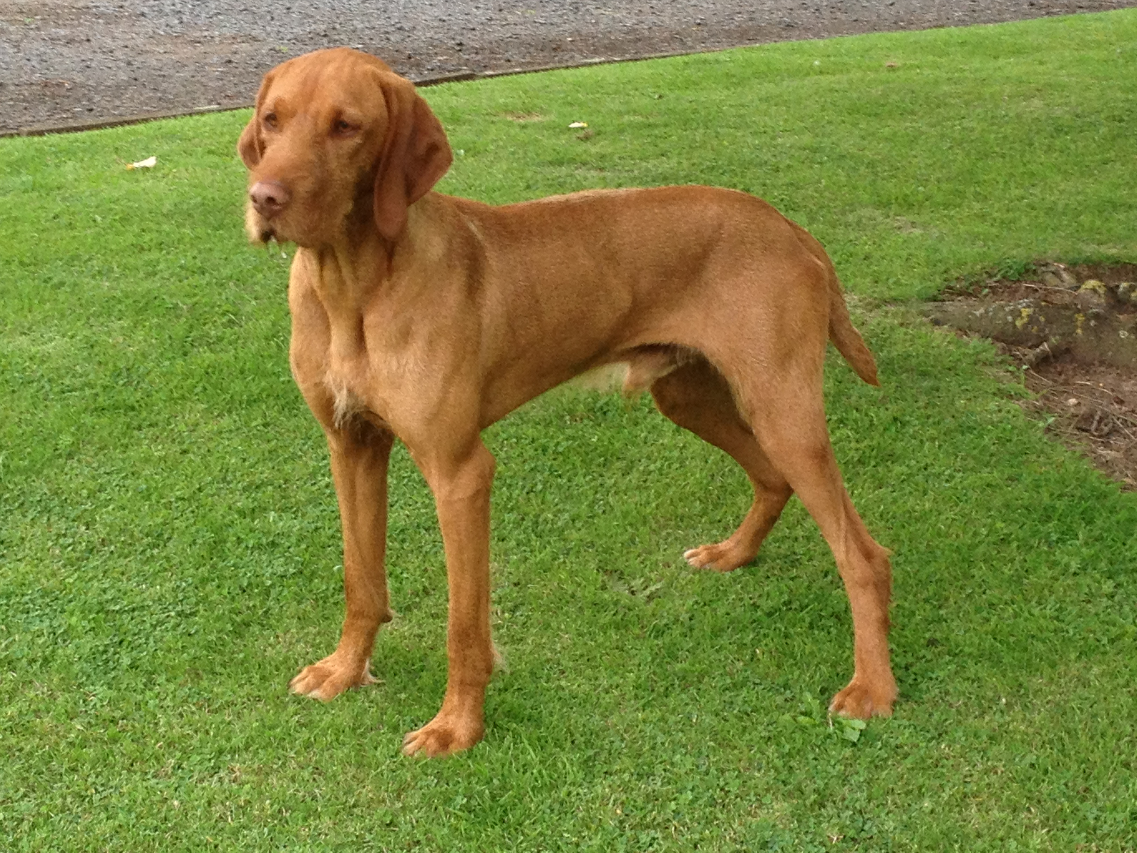 | ♂ Ragnolds Royal Sovereign  Hips: 7 / 7  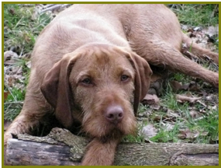 | ♂ Ragnolds Atalik  Hips: 6 / 3 | ♂ Cikolai Kalász | ♂ Szigeti Vadaskerti Bence | ♂ INT CH Borostyánkö Zsarnok
 |  |  |  |  | ♀ Borzasi Lidi
 |  |  |  | ♀ Szolga Hegyi Aba | ♂ Abafia Dukat
 |  |  |  |  | ♀ Horvathligeti Jessi
 |  | ♂ Ragnolds Atalik  Hips: 6 / 3 | ♀ Ragnolds Coppelia  Hips: 6 / 8 | ♂ Quodian's Chopin (IMP) | ♂ Fürdöházi Athos
 |  |  |  |  | ♀ Princerdei Rizlingharcos Alíz
 |  |  |  | ♀ Ragnolds Szel Enek | ♂ Quodian's Zanthos (IMP)
 |  |  |  |  | ♀ Lanspar Konnyu Szel
 |  | ♀ Ragnolds Anci  Hips: 10 / 8 | ♂ Cikolai Pandur  (IMP HUN) | ♂ Érdi-Szálkás Ajax | ♂ Tiszaszentimrei Betyar
 |  |  |  |  | ♀ Kotori-Kerti Vera
 |  |  |  | ♀ Szilágy-Falvi Alma | ♂ Abafia Rocco
 |  |  |  |  | ♀ Tiszaszentimrei Bori
 |  | ♀ Ragnolds Anci  Hips: 10 / 8 | ♀ Quodian's Jéles  (IMP NLD)  Hips:5 / 4 | ♂ Fürdöházi Athos | ♂ Tordaszigeti Nándi
 |  |  |  |  | ♀ Adina
 |  |  |  | ♀ Quodian's Ésprit | ♂ Bodóhegyi Zsarnok
 |  |  |  |  | ♀ DUTCH CH Quodian's Omara
 | ♀ Kenmilquin Hecate  Hips: 3 / 3 | ♂ Gibarmenti Guba of Rotherfalke  (IMP HUN)  Hips: 7 / 13 | ♂ HUNG & GERM CH Gyarmat Erdei Duhaj | ♂ GERM CH Kocsi-Bator Alex | ♂ Kondor Aba
 |  |  |  |  | ♀ Facantelepi Vizslato Berta
 |  |  |  | ♀ Kunsapataki Aranyos | ♂ IT CH Borostyánkö Zsarnok
 |  |  |  |  | ♀ Szigeti-Vadaskerti Csinos
 |  | ♂ Gibarmenti Guba of Rotherfalke  (IMP HUN)  Hips: 7 / 13 | ♀ Gibarmenti Egyke | ♂ FC INT & HUNG CH Gibarmenti Cimbi | ♂ FCI INT HUN CH Abafia Hires Hunor Munkavizsga
 |  |  |  |  | ♀ Kecel-Hátsági Ginette
 |  |  |  | ♀ Gibarmenti Dalos | ♂ Sábo Tomi
 |  |  |  |  | ♀ Kecel-Hátsági Ginette
 |  | ♀ Acobamba Isla | ♂ Abafia Lux At Castlefield (IMP HUN) | ♂ Keszegerparti-Drotos Ali | ♂ Uto Selle
 |  |  |  |  | ♀ Keszegerparti-Drotos Anett
 |  |  |  | ♀ Abafia Bizsu | ♂ Kecel-Hátsági Pitti
 |  |  |  |  | ♀ Abafia Pletyka
 |  | ♀ Acobamba Isla | ♀ Lanspar Citromfu | ♂ Quodian's Zanthos (IMP) | ♂ DUTCH CH Sábo Tóbi
 |  |  |  |  | ♀ DUTCH CH Quodian's Omara
 |  |  |  | ♀ Lanspar Pletyka | ♂ Abafia Vezer at Castlefield (IMP)
 |  |  |  |  | ♀ Shannamaya Oenone

